ВИДЫ ФОРМАТИВНОГО ОЦЕНИВАНИЯ
Изучение нового материала
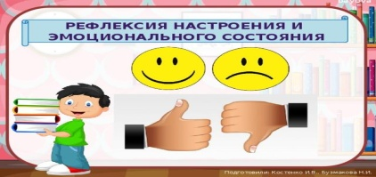
«Большой палец»
Учитель останавливает объяснение и просит учащихся показывать ему сигналы рукой, свидетельствующие о понимании или непонимании материала. Для этого учитель предварительно договаривается с учащимися об этих сигналах:
- Я понимаю и могу объяснить (большой палец руки направлен вверх)
- Я все еще не понимаю (большой палец руки направлен в сторону)
- Я не совсем уверен в (помахать рукой) Посмотрев на сигналы, учитель предлагает некоторым учащимся высказаться. Учитель тоже задает уточняющие вопросы.

«Измерение температуры»
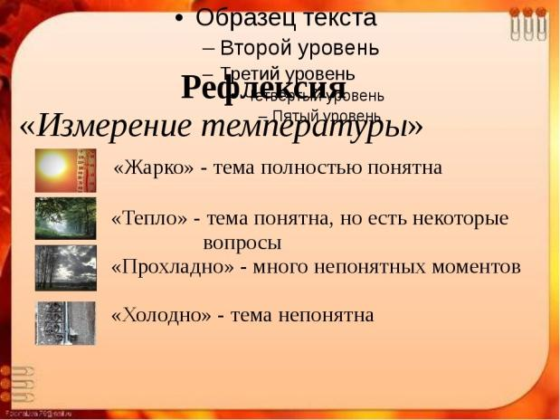
Данный метод используется для выявления того, насколько ученики правильно выполняют задание. Для этого деятельность учащихся останавливается, и учитель задает вопрос: «Что мы делаем?» Ответив на этот вопрос, учащиеся предоставляют информацию об уровне понимания сути задания или процесса его выполнения. В некоторых случаях (при работе в парах и в группах) учитель просит одну пару или группу учащихся продемонстрировать процесс выполнения задания. Другие пары или группы наблюдают, что от них требуется сделать.

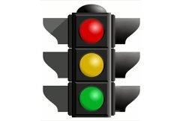
«Светофор»
У каждого ученика имеются карточки трех цветов светофора (зеленый, желтый, красный). Учитель просит учащихся показывать карточками
сигналы, обозначающие их знание/понимание или незнание/непонимание материала.
Зеленый цвет: «Я могу. У меня все получилось»
Желтый цвет: «Я не совсем уверен. Мне требуется консультация».
Красный цвет: «Я не могу. Требуется помощь».

«Вопросник»
Учитель объединяет учащихся в группы по 4 ученика. На стол каждой группы кладутся карточки с вопросами:
- Что нового вы сегодня узнали?
- Какая информация была наиболее интересной?
- Что было трудным?
- Что мешало работе и почему?
Каждый из учеников выбирает только один вопрос и на небольшом листе бумаги пишет ответ. Ученики объединяются по общему вопросу, читают ответы друг друга, систематизируют и обобщают их. Представитель от каждой группы зачитывает вопрос и ответы
Закрепление, тренировка, отработка умений
«Пирамида знаний»
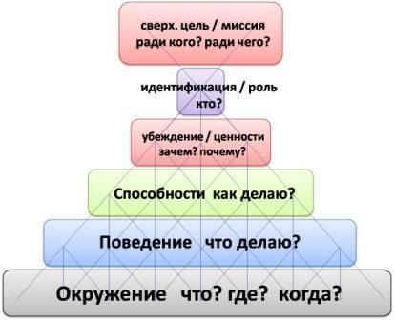
Учитель после объяснения нового материала может предложить ученикам на уроке выстроить свою пирамиду знаний, умений т.е. того, что они узнали и умеют делать на этом этапе урока. Для этого каждый ученик на любом тетрадном листочке (в линейку, клеточку, А-4) записывает по вертикали по одному предложению снизу вверх, в котором содержатся знания относительно данной темы урока. Это могут быть интересные факты, полезные сведения, оригинальные задания, положительные эмоции и т.д.
Листы бумаги вывешиваются по периметру класса. Все ученики встают, ходят, смотрят, читают.

«Иерархии бриллиантов»
Ученики разрабатывают или предварительно записывают на карточке или стикере девять идей в отношении определенного вопроса.
Ученики отбирают и располагают в верхнем поле одну наиболее приоритетную карточку, далее, на последующих местах располагают карточки в следующем порядке: на втором месте - две карточки, на третьем - три карточки, на четвертом - две и на пятом, внизу - одна карточка, представляющая наименьший приоритет. Карточки образуют форму бриллианта.

Творческие работы учащихся, сочинения, эссе и т.д.

«Две звезды и желание»
Применяется при оценивании творческих работ учащихся, сочинений, эссе. Учитель предлагает проверить работу одноклассника. Когда учащиеся комментируют работы друг друга, они не оценивают работы, а определяют и указывают на два положительных момента – «две звезды» – и на один момент, который заслуживает доработки, – «желание».

«Редакторский совет»
Во время редактирования сочинения на доске вывешиваются критерии. Все ученики выступают в роли «редакторов», а ученик, вышедший по желанию к доске, в роли – «писателя». «Редакторы» внимательно слушают письменный рассказ, опираясь на критерии успеха, указывают достоинства в работе ученика и высказывают рекомендации в плане улучшения содержания сочинения. В данном случае сама форма проверки помогает ученикам учиться на успехе. После того как ученик выслушал рекомендации «редакторов» (учеников), он садится на свое место и корректирует свою работу.
Ученики выходят к доске по желанию. Некоторые из них, слушая рекомендации по поводу улучшения работы своего одноклассника, проверяют свою работу, и если находят аналогичные ошибки и неточности, то исправляют.

«Трехминутное эссе»
Учитель записывает или озвучивает один из предложенных ниже вопросов по теме:
(1) Что, по вашему мнению, было наиболее важным из того, что вы узнали (выучили) сегодня? (2) Какой вопрос вам запомнился? (3) Что для вас было наиболее трудным, не-понятным сегодня?
После того как ученики сделают записи, учитель может предложить озвучить их, для того чтобы увидеть уровень понимания темы, отметить наиболее непонятные моменты, на которые он должен немедленно отреагировать с помощью дополнительных заданий, методов, примеров.
В конце урока учитель может предложить учащимся написать ответы на вопросы: (1) Что для вас было наиболее трудным, непонятным сегодня? (2) С каким типом заданий (задач) вы не справляетесь?
Как вы сами думаете, почему? Учитель собирает ответы учащихся, знакомится с ними и в случае обнаружения проблемных моментов корректирует свою деятельность на следующем уроке.

«Краткие тесты»
Учитель готовит «краткие тесты» для проверки промежуточных результатов. На использование данной техники формативного оценивания отводится не более 3-5 минут урока. Опираясь на критерии оценки, предложенные учителем, учащиеся могут проверить свои тесты (самооценка) или работы своих одноклассников (взаимооценка).
Следующие техники формативного оценивания используются, когда учитель предоставляет ученику возможность улучшить свою работу (чаще всего суммативную).
Например: Учитель после проверки письменной работы не выставляет отметку, а делает записи в тетради ученика, использует различные значки, цвета. (Письменная обратная связь). Например, птичкой зеленого цвета отмечает удачно выполненные места работы. (В текущей практике учителя в основном отмечают только недостатки работ учеников и их ошибки). Значком определенного цвета пасты или маркера учитель отмечает места, в которых имеются ошибки, и на полях пишет рекомендации ученику, предлагая конкретные советы по улучшению работы.
При возврате работы на доработку учитель с учащимися определяет срок сдачи усовершенствованной работы. Такой вид формативного оценивания не может применяться при оценивании итоговых проверочных работ.
Учитель должен использовать разнообразные методы и средства для оценивания того, как учащиеся формулируют, анализируют, обобщают информацию, и на основании полученных результатов оценивания соответственно корректировать свое преподавание.

Элективный (выборочный) тест
Учитель раздает каждому учащемуся карточки с буквами «A, B, C, D», просит учеников ответить одновременно, т.е. поднять карточку с правильным ответом. Учитель обязательно должен предложить ученикам подумать 20 секунд и только после этого представить ответ. Учитель обсуждает с учащимися разные варианты ответов и просит их объяснить свой выбор. Ответы позволяют учителю определить уровень и качество понимания учащимися изученной темы и принять решение: продолжить объяснение данной темы или двигаться далее.

Формативный тест
Учитель произвольно делит учеников на малые группы (по 4-5 учащихся в группе). Каждый учащийся получает лист с вопросами теста и лист для ответов. Учащимся предоставляется время на обсуждение вопросов теста в малых группах. После обсуждения учащиеся заполняют лист ответов самостоятельно. Баллы каждого учащегося подсчитываются отдельно. необходимо предупредить учащихся, что они могут быть не согласны с членами группы, и отметить тот ответ, который они считают правильным.

Дневники / журналы по самооценке
Дневники/ журналы по самооценке создаются для того, чтобы учитель и учащийся могли дать оценку приобретенным в течение урока знаниям, умениям и навыкам, компетентностям, а также тому, каким способом приобретены эти знания, умения и навыки, и их объем. Дневники помогают учителю получить представление об уровне прогресса учащегося и предпринять соответствующие шаги для улучшения образовательного процесса.

«Волшебная линеечка»
Ученики на полях тетрадей чертят шкалу и отмечают крестиком, на каком уровне, по их мнению, выполнено задание. При проверке учитель, если согласен с оценкой ученика, обводит крестик, если нет, то чертит свой крестик, ниже или выше. 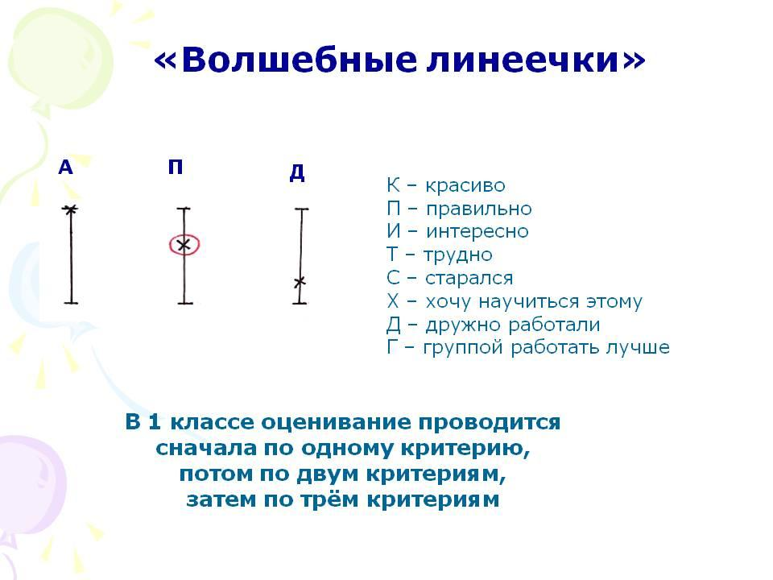
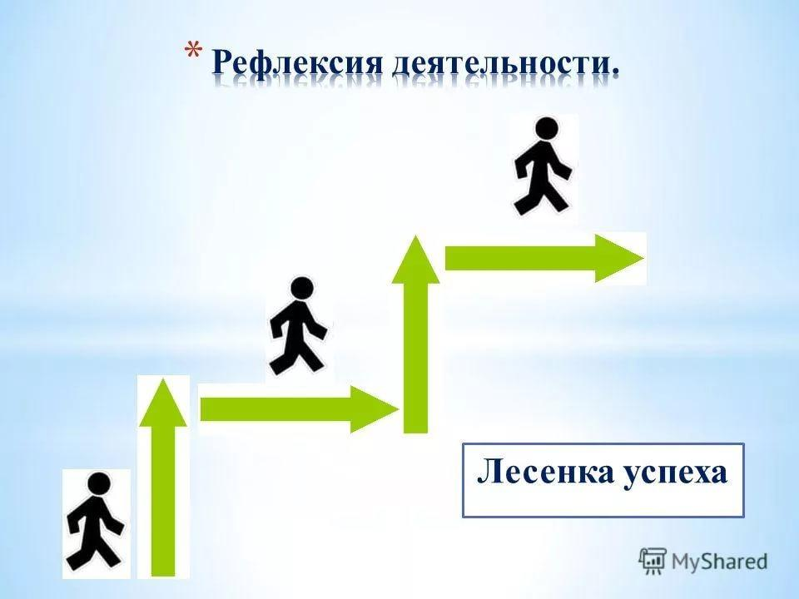
«Лесенка успеха»
Ученики на ступеньках лесенки отмечают, как усвоили материал урока: нижняя ступенька - не понял, вторая ступенька- требуется небольшая помощь или коррекция, верхняя ступенька – хорошо усвоил материал и работу может выполнить самостоятельно.

"Синквейн"
В конце урока обучающимся предлагается написать синквейн на основе изученного материала. Синквейн – это пятистрочная строфа. 1-я строка – одно ключевое слово, определяющее содержание синквейна; 2-я строка – два прилагательных, характеризующих данное понятие; 3-я строка – три глагола, обозначающих действие в рамках заданной темы; 4-я строка – короткое предложение, раскрывающее суть темы или отношение к ней; 5-я строка – синоним ключевого слова (существительное). Пушкин Великий, талантливый. Думает, страдает, любит. Чувства добрые пробуждает. Гений.

«Синквейн»
Составление четверостишия по схеме:
первая строка – понятие, выраженное существительным,
вторая строка – описание двумя прилагательными (причастиями),
третья строка – 4 значимые слова, выражающие отношение к понятию,
четвёртая строка – слово-синоним понятию, обобщение или расширение смысла.

Формативный опрос
Это форма проверки, следующая сразу за презентацией материала или за каким-либо видом деятельности на уроке. Учитель задает дополнительные уточняющие вопросы:
«Почему? Каким образом? Как?…».
– Как, чем _________________ похожи или отличаются от ________ ?
– Каковы характеристики (части) _____________________________ ?
– Каким образом мы можем показать, проиллюстрировать _______ ?
– Какова основная идея, концепция, мораль в _____________________ ?
– Каким образом ______________соотносится с __________________ ?
– Какие идеи, детали вы можете добавить к _____________________ ?
– Приведите пример по (к) _____________________________________ ?
– Что неверно в _______________________________________________ ?
– Какое заключение вы можете сделать _________________________ ?
– На какой вопрос мы пытаемся ответить ______________________ ?
– Какую проблему мы пытаемся решить ?
– Что вы предполагаете сделать _______________________________ ?
– Что могло произойти, если бы ________________________________ ?
– Какие критерии вы использовали бы для оценки _________________ ?
– Какие доказательства или подтверждения вы можете привести в поддержку _________________________________ ?
– Как можно подтвердить или опровергнуть ____________________ ?
– Как это можно рассматривать с точки зрения ________________ ?
– Какие альтернативы нужно иметь в виду ______________________ ?
– Какие подходы или методы можно использовать в ______________ ?

Карточки для обобщения или для вопросов
Учитель периодически раздает учащимся карточки с заданиями, указанными на обеих сторонах: 1 сторона: Перечислите основные идеи из пройденного материала (раздела, темы) и обобщите их. 2 сторона: Определите, что вы еще не поняли из пройденного материала (раздела, темы), и сформулируйте свои вопросы.

Контроль знаний
Упражнение на проверку усвоения нового материала
Учитель создает таблицу из четырех окошек (квадратов) с надписями:
«Предсказать», «Объяснить», «Обобщить» и «Оценить». После объяснения нового материала он просит учащихся выбрать определенный квадрат. При этом учитель поясняет, что таким образом каждый учащийся выбирает себе тип задания, который ему нужно будет выполнить по изучаемой теме. Затем, в зависимости от выбора квадрата, учитель задает вопрос.
Например: (1) если учащиеся выбрали квадрат «Обобщить», то учитель может дать следующее задание: «Перечислите основные идеи из нового материала».
(2) если учащиеся выбрали квадрат «Объяснить», то учитель может задать следующий вопрос: «Как вы понимаете изученный термин (понятие)?»

«Внутренний и внешний круг»
Учащиеся образуют два круга: внутренний и внешний. Дети стоят лицом друг к другу и задают друг другу вопросы по пройденной теме. Учащиеся из внешнего круга передвигаются и создают новые пары. Продолжается та же работа с вопросами.
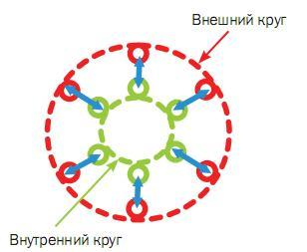
«Мини-тест»
Мини-тесты (небольшое количество заданий) призваны оценивать фактические знания, умения и навыки учащихся, т.е. знание конкретной информации, определенного материала. На выполнение мини- теста отводится не более 5 минут времени урока. Ученики сдают учителю листок, на котором написаны ответы на предложенные задания.

Обобщение в одном предложении
Попросите учащихся обобщить изученную тему в одном предложении, которое отвечало бы на вопросы «кто? что? где? когда? почему? и как?».

Обобщение в одном слове
Учитель дает учащимся задание: "Выберите (подберите) слово, которое наиболее точно обобщает тему»

«Острова»
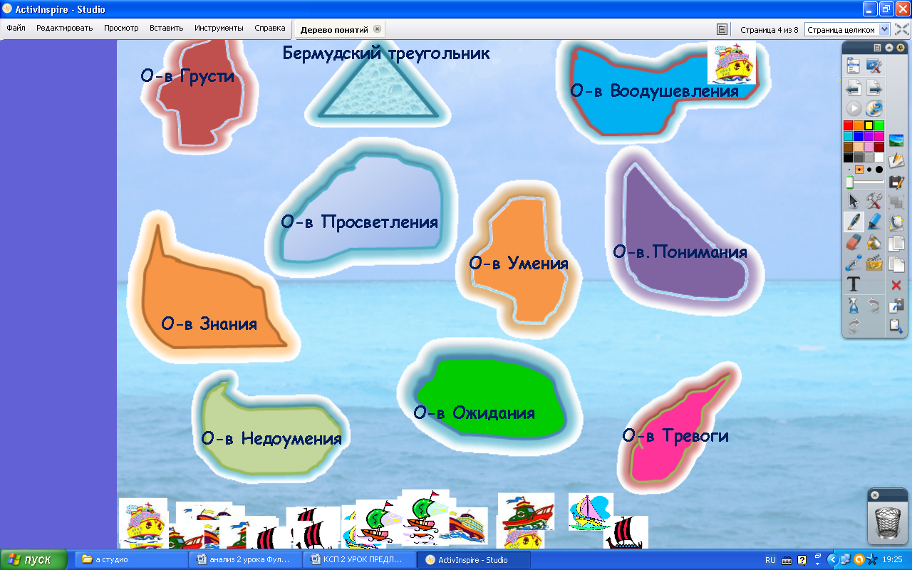
На доске или у каждого ученика карта настроения. Поставьте знак √, на каком из островов вы сегодня пребывали: остров Страха, Познания, Уверенности, Скуки, Мечты, Будущего, Радости.

«Закончи предложение»
В конце урока учитель раздает каждому из учеников листок бумаги, и каждый ученик отвечает письменно на следующие вопросы:
Какие новые знания вы получили? Начните свой ответ со слов:
- Я узнал…
- Я теперь знаю…
- Мне было интересно…
- Я хочу еще узнать…
Заполненные листки ученики сдают учителю. Учитель анализирует ответы учеников, а на следующем уроке обобщает и комментирует их.

Тестовые вопросы, составленные учениками
Позвольте ученикам написать по какой-либо теме вопросы для теста и возможные ответы к ним в формате, соответствующем экзаменационному. Это позволит им оценить пройденную тему, отрефлексировать, что они поняли и какие вопросы подходят для теста.

Рефлексия
« Проверка ошибочного понимания»
Учитель намеренно даёт учащимся типичные ошибочные понятия или предсказуемые ошибочные суждения о каких-либо идеях, принципах или о процессе. Затем он просит учащихся высказать своё согласие или несогласие со сказанным и объяснить свою точку зрения.

«Трёхминутная пауза»
Учитель предоставляет учащимся трёхминутную паузу, которая даёт учащимся возможность обдумать понятия, идеи урока, связать с предыдущим материалом, знаниями и опытом, а также выяснить непонятные моменты
-я изменил своё отношение…….
- я узнал больше о ….
-я удивился тому, что…..
-я почувствовал…..
-я- я относился к ……
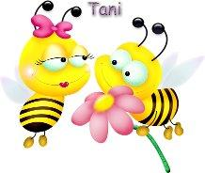
«Пчелиный улей»
Приём используется после подачи нового материала. Учитель просит обсудить услышанный материал в парах и задать вопросы по материалу, который не поняли учащиеся, тем самым сразу же ликвидируются пробелы в знаниях.
«Мудрые совы»
Учащимся предлагается самостоятельно поработать над содержанием параграфа или текста учебника. После этого ребятам раздаются вопросы для его обсуждения.
Азы работы над текстом. (найдите в тексте основные понятия и запишите их).
Ты уже знаешь последние новости? (выберите ту информацию, которую считаете для себя новой).
Известное и неизвестное. (найдите в тексте информацию, которая является известной и ту, которая ранее была вам неизвестна).
Что, не ждали? (выберите из текста ту информацию, которая является для вас неожиданной, так как противоречит вашим ожиданиям и представлениям).
Главная жизненная мудрость. (постарайтесь выразить основную мысль тремя фразами. Какая из фраз является центральным высказыванием? Какие из фраз являются ключевыми?).
Поучительный вывод. (можно ли сделать из прочитанного такие выводы, которые были бы важны для вашей будущей деятельности и жизни?).
Важные темы для обсуждения. (найдите в тексте такие места и высказывания, которые заслуживают особого внимания и достойны обсуждения в рамках общей дискуссии).
Проанализируйте основную мысль в схемах, таблицах, графиках… (если это возможно по содержанию текста).

Техника развития критического мышления.
После прослушанного материала или работы с текстом ученик делит листок на три части: знаю – узнал – хочу узнать. Итоги урока: выразить свои мысли в первом случае одним существительным, 2-мя прилагательными, 3-мя глаголами (это может быть набор слов или словосочетания), во втором случае – 1 предложением.

«За и Против».
Используется на заключительном этапе изучения темы. Позволяет выявить мнение большинства по данному вопросу. Ничего не комментируется, только выдвигаются аргументы. Начинают с позиции «против». Например: «Здоровый образ жизни, занятия спортом» (работают в группах: одна выдвигает тезисы «ЗА» и обосновывает их, другая группа – «ПРОТИВ» и тоже их обосновывает).

«Словесная оценка»
Самый распространенный вид оценки. Учитель похвалил учащегося за хорошее выполнение упражнения и, таким образом, провел устную обратную связь, соответственно, учащийся может понять, что данный материал или информацию он успешно освоил.
Учитель указал учащемуся на ошибки в выполнении упражнения. Он не поставил за работу никакой отметки, но оценил ее. В результате учащийся может судить о том, что ему необходимо сделать для достижения более высоких результатов.

«Письменные комментарии»
Обязательный элемент оценивания обратной связи. Проверяя письменные работы учащихся, учитель делает свои комментарии в соответствии с критериями оценки и уровнем достижения результата. Комментарии должны быть ясными и нести обучающий характер. Проверяя письменную работу, можно выделять правильные (интересные) части одним цветом, а требующие доработки – другим.
Комментарии к письменным работам могут включать напоминания (что следует добавить), подсказки или примеры.

«Ладошки»
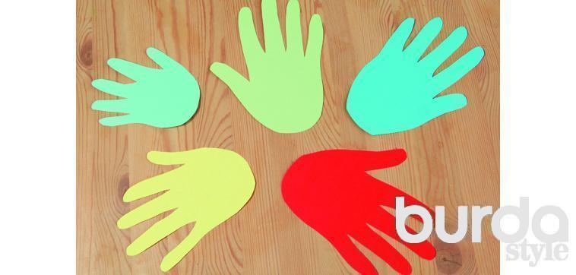
Обведите левую ладонь руку на бумаге. Каждый палец это какая то позиция, по которой надо высказать свое мнение :
- Большой -для меня было важным и интересным …..
- Указательный - по этому вопросу я получил(а) конкретную информацию….
- Средний –мне было трудно…..
- Безымянный – моя оценка психологической атмосферы…..
- Мизинец – для меня было недостаточно……

Прием «20 секунд».
Участникам задается вопрос: «Какой шаг должен последовать после анализа результата?» После того как задали вопрос, дайте возможность на обдумывание ответа не менее 20 секунд, а затем начните заслушивать ответы.
При применении этого приема все участники будут иметь возможность обдумать свои ответы. В процессе обучения учитель после того, как задаст вопрос, сразу начинает заслушивать ответы. Поэтому только 4-6 учеников, которые быстро умеют думать, могут найти ответ на поставленный вопрос и невозможно всех учеников вовлечь в процесс обдумывания ответа.
Примечание! Ответы участников могут быть разными. Но независимо от правильных или неправильных ответов должен задавать следующие вопросы: «Почему? Как? Каким образом?» Этот шаг проводится для определения уровня понимания участниками темы и оценивания.

Рисуем настроение.
Настроение человека прежде всего отражается в продуктах его деятельности: рисунках, рассказах, высказываниях и др. Чтобы проверить, как воздействует обучение на состояние ребёнка, целесообразно дать задание по рисованию на тему «Моё настроение».
1-й вариант: мокрый лист бумаги и краски. Попросите ребёнка нарисовать своё настроение.
2-й вариант: на общем листе ватмана с помощью красок каждый ребёнок рисует своё настроение в виде полоски, облачка, пятнышка (в течение минуты).
Затем листочки передаются по кругу. Задача каждого определить настроение друга и дополнить его, дорисовать. Это продолжается до тех пор, пока листочки не вернутся к своим хозяевам.
После этого обсуждают получившийся рисунок.
Чтобы определить настроение по использованному в рисунке цвету, можно применить характеристику цветов Макса Лютера:
- красный цвет мягких тонов (розовый, оранжевый) – радостное, восторженное настроение. Использование в больших количествах яркого, слишком красного цвета (цвет крови, пожара) говорит о нервозном, возбуждённом состоянии, агрессии;
- синий цвет – грустное настроение, пассивность, усталость, желание отдохнуть;
- зелёный цвет – активность, но в то же время слишком большое внимание к зелёному цвету говорит о беззащитности ребёнка, о желании быть защищённым;
- жёлтый цвет – спокойный цвет (цвет дня, радости). Но слишком большое внимание к этому цвету в рисунке говорит о возникающей пассивности ребёнка;
- фиолетовый цвет – беспокойное. Тревожное настроение, близкое к разочарованию;
- серый цвет говорит о том, что ребёнок не раскрывает своих возможностей, что-то его ограничивает, огорчает, останавливает;
- чёрный цвет – уныние, отрицание, нежелание выполнять задание и осознание того, что его недооценивают или плохо к нему относятся;
- коричневый цвет – цвет пассивности, беспокойства и неуверенности.
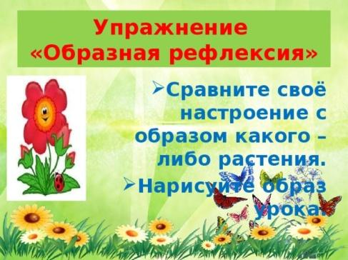
«Образная рефлексия»
Сравнить своё настроение с образом какого-либо животного (растения, цветка).
Нарисовать образ урока (мероприятия, игры).
Вылепить из цветного пластилина то, что соответствует твоему настроению.
«Солнышко»
Закончи предложение: «Моё настроение похоже на:
- солнышко;
- солнышко с тучкой;
- тучку;
- тучку с дождиком;
- тучку с молнией.
В классном уголке висит «солнышко». Количество лучиков соответствует количеству детей в классе. Лучик – косичка с бантом на конце, которая есть у каждого ребёнка. Цвет бантика соответствует настроению ребёнка.
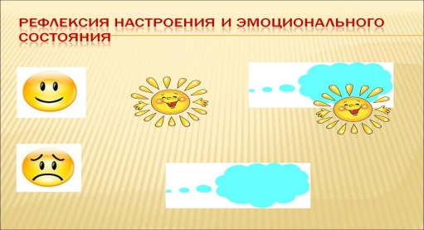

«Ёлочка настроения»
Детям раздаются вырезанные из бумаги игрушки, на которых они рисуют своё настроение.
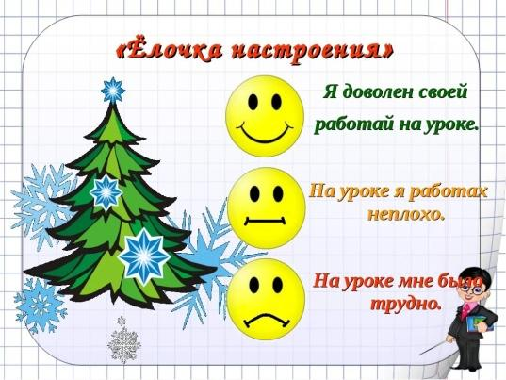
«Моё настроение»
Каждый ребёнок рисует в течение минуты своё настроение.
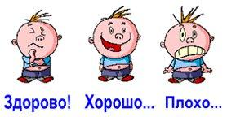
«Состояние моей души»
Рисуется лесенка с 5 ступенями. У каждой своё название:
1).Крайне скверно,
2).Плохо,
3).Хорошо,
4).Уверен в своих силах,
5).Комфортно.
Ребёнок рисует изображение человечка и ставит его на ту ступеньку, которая соответствует состоянию его души.
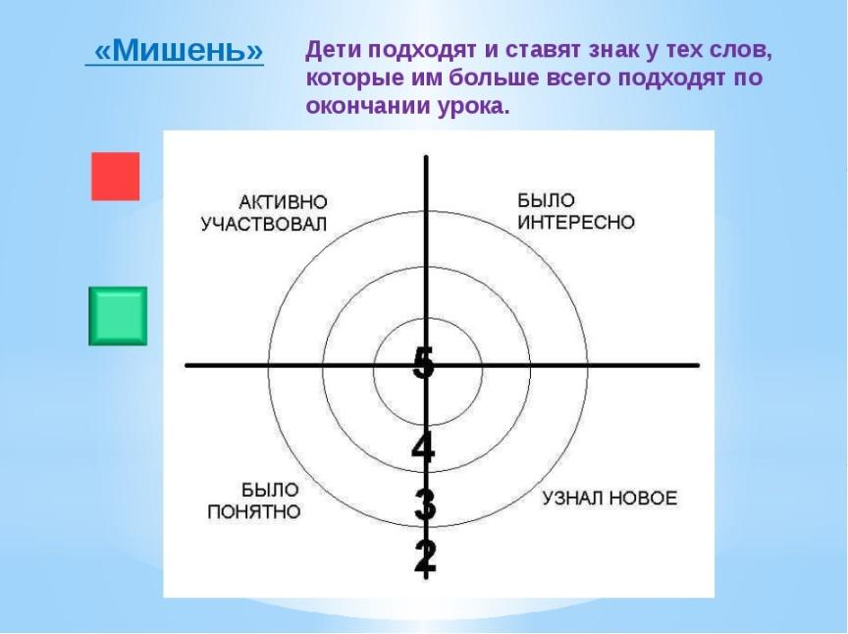
«Мишень настроения»
День – это один выстрел. В какую область настроения он попал сегодня? В зависимости от этого рисуется (наклеивается) кружок-попадание в одной из цветовых зон. Внутри –дата и мотивация. В конце недели (четверти, месяца) вся мишень «прострелена» днями.

«Маятник настроения»
Идея та же – оценка настроения.
Сама картинка (слева - хмурый день, тучи, дождь; справа - солнце, безоблачное небо) нарисована на листе ватмана.
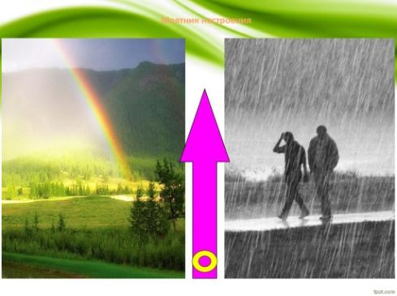
Маятник – подвижный, например, деревянная рейка, жёстко закреплённая наверху.
В зависимости от того, «солнечное» или «дождливое» настроение, маятник в конце дня отклоняется влево или вправо. При этом внизу, в секторе, до которого отклонился маятник, отмечается число и причина (по аналогии с «розой настроения»).
«Музыкальный тест»
Нотный стан каждого ребёнка небольших размеров (с тетрадный лист). Ребёнку даётся маленькая нотка. Если дети знакомы с нотной грамотой, то для них не составит труда нахождение нот на нотном стане.
Итак, прошёл день (урок). Детям предлагается оценить своё настроение по своеобразной восьмибалльной системе: от «ми» до «ми» октавой выше. Нотка прикрепляется в нужном месте. Неплохо узнать, минорное или мажорное настроение преобладало сегодня у каждого ученика. В зависимости от этого палочка у нотки «смотрит» вниз (минор) или вверх (мажор).

«Роза настроения»
«Роза» делится на секторы – по количеству дней. Заполняется «роза» в конце дня. Дети, совещаясь, решают, какой цвет соответствует наиболее полно настроению в течение прожитого дня:
- жёлтый цвет – радостное, светлое, хорошее настроение;
- зелёный цвет – спокойное, уравновешенное;
- синий цвет – грустное, печальное, тоскливое.
В зависимости от этого дуга опускается вниз либо поднимается вверх, образуя один лепесток «розы». Далее лепесток закрашивается выбранным цветом. Если, по мнению ребят, настроение в конце дня изменилось, то при закрашивании один цвет плавно переходит в другой.
Внутри лепестка можно написать объяснение, почему выбраны такой цвет и форма лепестка. В этом случае «роза» станет своеобразным дневником с оценкой каждого дня.

«Три лица»
Учитель показывает учащимся карточки с изображением трех лиц: веселого, нейтрального и грустного. Учащимся предлагается выбрать рисунок, который соответствует их настроению.
«Цветные карточки».
У учащихся две карточки: синяя и красная. Они показывают карточку в соответствии с их настроением в начале и в конце урока. В данном случае мы можем проследить, как меняется эмоциональное состояние ученика в процессе занятия.

«Пейзаж»
Учащимся предлагаются две картины с изображением пейзажа. Одна картина проникнута грустным, печальным настроением, другая - радостным, веселым. Ученики выбирают ту картину, которая соответствует их настроению.
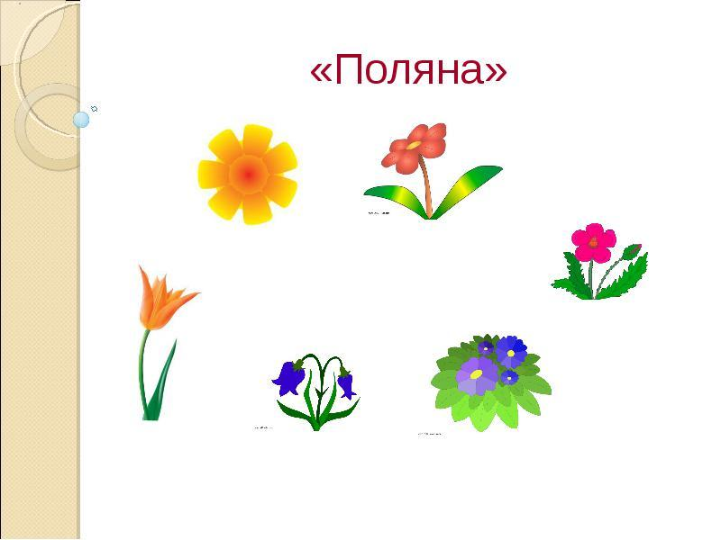
«Поляна» На доске – поляна из цветов, над каждым цветком – этап урока – (работа с текстом, фонетическая зарядка и т. д.). Перед каждым ребенком – бабочка. Предлагаем детям прикрепить свою бабочку на тот цветок, какой вид деятельности ему понравился больше всего.
Приём «Что, если…?» Приём «Что, если…?» предполагает включение на этапе рефлексии вопросов, которые начинаются со слов: «Что, если…?» Данные вопросы позволяют учащимся по-новому, с другой стороны посмотреть на проблему, выдвинуть свои предположения, свои гипотезы развития событий, расширяя тем самым опыт спонтанного общения, способствуя развитию гипотетического мышления учащихся. (Что, если бы Вася не познакомился с Валиком и Марусей? (Владимир Галактионович Короленко «В дурном обществе»).

«Цветик – многоцветик»
Дети выбирают для себя лепесток, цвет которого наиболее подходит к цвету настроения. Затем все лепестки собирают в общий цветок.

«Сказочное дерево»
Разноцветные бабочки, цветки, птички. По аналогии с предыдущим.
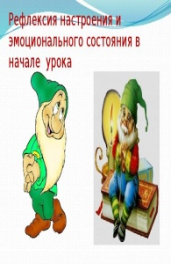
«Гномики»
Ребёнок отдаёт жетон тому нарисованному гномику, настроение которого разделяет в данный момент.

«Лестница успеха»
Эффективность решения поставленной учебной задачи (проблемной ситуации) можно оформить в виде графического организатора «рыбья кость».
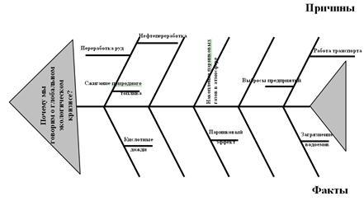
«Огонёк общения»
Дети встают в круг, обняв друг друга за плечи, и каждый говорит, что, по его мнению, было сегодня самым интересным.
Дети садятся в круг и передают по кругу сердечко. Тот, у кого в руках сердечко, говорит:
- Сегодня меня порадовало…
- Сегодня меня огорчило…
На парте у каждого ребёнка лежат три кружочка (цветочка) разных цветов. Учитель объясняет детям:
- Голубой цветочек вы дарите самому вежливому в общении (кому хочется сказать сегодня спасибо); зелёный – самому уступчивому, покладистому; фиолетовый – самому скромному, с вашей точки зрения.
Формулировки указаний меняются в зависимости от указаний учителя.
- Посмотрим, у кого сегодня получился самый большой букет. Как вы думаете, почему?
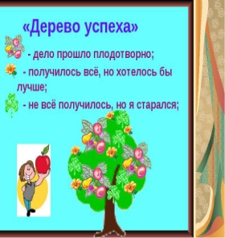
«Дерево творчества»
По окончании дела (урока, дня) дети прикрепляют на дереве листья, цветы, плоды.
Плоды – дело прошло полезно, плодотворно.
Цветок – довольно неплохо.
Зелёный листик – что-то было, конечно, а вообще – ни то ни сё.
Жёлтый листик – «чахлый», пропащий день.
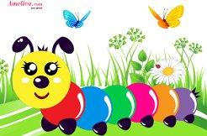
«Гусеница»
Гусеница – ребёнок. Яблоко – его внутренний, неведомый мир.
Насколько сегодня учитель смог «вытянуть» гусеницу наружу, насколько помог раскрыться, насколько заинтересовал – в зависимости от этого ребята либо прячут гусеницу внутрь, либо максимально достают её из отверстия.

«Закрой глаза»
Обычно предлагается делать в конце урока.
Учащимся предлагается с закрытыми глазами мысленно ответить на три вопроса:
- Что нового я узнал сегодня на уроке?
- Что было особенно интересным и познавательным?
- В чём я сегодня стал умнее в сравнении со вчерашним днём?
ИЛИ:
- Поставь точку в любом секторе и объясни, почему ты её поставил именно здесь? (эмоциональное состояние).
Очень хорошо
Многому научился
Не научился ничему
Очень плохо

«Акрослово»
Опишите при помощи эпитетов образ цветаевской Москвы.
М-манящая
О –огненно-купольная, отвергнутая Петром
С – святая
К – колокольная, краснокупольная
В – возвеличенная, вольная
А – алтарная.

«Релаксация»
Закройте глаза и вспомните приятные моменты нашего занятия.
Я рада, что на протяжении всего занятия вы были внимательны.
Я хочу, чтобы все, кто работал хорошо – улыбнулись мне, а кто чувствует в себе потенциал работать еще лучше – поаплодировали себе.

«Пожелание»
Давайте возьмемся за руки и пожелаем друг другу:
-Избавляйся от…
-Будь всегда…
-Помни…
Желаю вам цвести, расти,
Копить, крепить здоровье.
Оно для дальнего пути –
Главнейшее условие.
Пусть каждый день и каждый час
Вам новым будет,
Пусть добрым будет ум у вас.
А сердце будет умным.
Вам от души желаю я,
Друзья, всего хорошего.
А все хорошее, друзья,
Дается нам недешево.( С.Маршак)
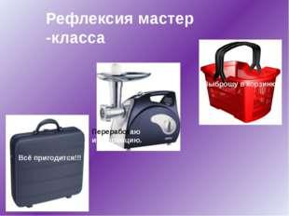
«Чемодан, мясорубка, корзина»
На доске вывешиваются рисунки чемодана, мясорубки, корзины.
Чемодан – всё, что пригодится в дальнейшем.
Мясорубка – информацию переработаю.
Корзина – всё выброшу.
Ученикам предлагается выбрать, как они поступят с информацией, полученной на уроке.

«Плюс – минус – интересно»
Это упражнение можно выполнять как устно, так и письменно, в зависимости от наличия времени. Для письменного выполнения предлагается заполнить таблицу из трёх граф. В графу «П» - «плюс» записывается всё, что понравилось на уроке, информация и формы работы, которые вызвали положительные эмоции, либо, по мнению ученика, могут быть ему полезны для достижения каких-то целей. В графу «М» - «минус» записывается всё, что не понравилось на уроке, показалось скучным, вызвало неприязнь, осталось непонятным. В графу «И» - «интересно» учащиеся вписывают все любопытные факты, о которых узнали на уроке и что бы ещё хотелось узнать по теме урока, вопросы к учителю. Это упражнение позволяет учителю взглянуть на урок глазами учеников, проанализировать его с точки зрения ценности для каждого ученика.
плюс | минус | интересно

«Анкета»
В конце урока можно дать ребятам небольшую анкету, которая позволяет осуществить самоанализ, дать качественную и количественную оценку уроку. Некоторые пункты можно варьировать, дополнять - это зависит от того, на какие элементы урока обращается особое внимание. Можно попросить учеников аргументировать свой ответ.
1. На уроке я работал активно/пассивно
2. Своей работой на уроке я доволен/не доволен
3. Урок мне показался коротким/длинным
4. За урок я не устал/устал
5. Моё настроение стало лучше/стало хуже
6. Материал урока мне был понятен/ не понятен
полезен/бесполезен
интересен/скучен

«Древо творчества»
У детей в общей корзине лежат плоды, цветы, зеленые и желтые листики, которые дети делают совместно с родителями из цветной бумаги по 5 штук каждую неделю. В конце урока дети прикрепляют их на дерево: плоды – дело прошло полезно, плодотворно; цветок – получилось почти все, дело прошло довольно неплохо; зеленый листик – не все получилось, но я старался; желтый листик – не смог справиться с заданием, еще нужно поработать.

«Незаконченное предложение»
Учащиеся должны закончить предложение, например,
- На уроке мне было важно и интересно…
- Сегодня на уроке я понял…
- Хотелось бы узнать…
( как в устной, так и письменной форме)

«Три М» Учащимся предлагается назвать три момента, которые у них получились хорошо в процессе урока, и предложить одно действие, которое улучшит их работу на следующем уроке.
«Дерево чувств» Если чувствую себя отлично, хорошо, плохо, то вешаю на дерево яблоки красного, зелёного и желтого цвета.
"Рейтинг популярности"
Ребятам раздаются карточки разного цвета и объясняются их обозначения.
красный – работа прошла интересно, помогла решить проблемы урока;
зеленый – совместная работа помогла нам пообщаться, лучше узнать способности друг друга;
желтый – дело было важно для тех, кто был в этом заинтересован, его мы обсуждали вместе. Каждый из присутствующих располагает карточки на доске или листе рядом с теми заданиями, которые были выполнены за урок. Список составляется заранее. После того как карточки расставлены, начинается анализ полученных результатов
Слова-напутствия И пусть в вашей жизни не будет ни одного дня, когда бы вы не прочли хоть одной страницы новой книги. К.Паустовский Суди себя сам. Это самое трудное. Себя судить куда труднее, чем других. Если ты сумеешь правильно судить себя, значит, ты поистине мудр. А.де Сент-Экзюпери
Работа с сигнальными карточками Зеленая карточка. Я удовлетворен уроком. Урок был полезен для меня. Я с пользой и хорошо работал на уроке. Я понимал все, о чем говорилось и что делалось на уроке. Желтая карточка. Урок был интересен. Я принимал в нем участие. Урок был в определенной степени полезен для меня. Я отвечал с места, выполнил ряд заданий. Мне было на уроке достаточно комфортно. Красная карточка. Пользы от урока я получил мало. Я не очень понимал, о чем идет речь. Мне это не нужно. К ответу на уроке я был не готов.

«Кораблик»
-Какое настроение у вас после урока? Прикрепите флажок на соответствующий корабль. Если урок понравился – алый парус, если на душе «тоска зеленая» -зеленый парус, если урок никак не тронул – черный парус.
Шесть думающих шляп
- Белая шляпа мышления – это режим фокусировки внимания на всей информации, которой мы обладаем: факты и цифры. Также помимо тех данных, которыми мы располагаем, «надевая белую шляпу», важно сосредоточится на возможно недостающей, дополнительной информации, и подумать о том, где ее раздобыть.
- Красная шляпа – шляпа эмоций, чувств и интуиции. Не вдаваясь в подробности и рассуждения, на этом этапе высказываются все интуитивные догадки. Люди делятся эмоциями (страх, негодование, восхищение, радость и т.д.), возникающими при мысли о том или ином решении или предложении. Здесь также важно быть честным, как с самим собой, так и с окружающими (если идет открытое обсуждение).
- Желтая шляпа позитивная. Надевая ее, мы думаем над предполагаемыми преимуществами, которое дает решение или несет предложение, размышляем над выгодой и перспективой определенной идеи. И даже если эта идея или решение на первый взгляд не сулят ни чего хорошего, важно проработать именно эту, оптимистическую сторону и попытаться выявить скрытые положительные ресурсы.
- Черная шляпа полная противоположность желтой. В этой шляпе на ум должны идти исключительно критические оценки ситуации (идеи, решения и т.д.): проявите осторожность, обратите взгляд на возможные риски и тайные угрозы, на существенные и мнимые недостатки, включите режим поиска подводных камней и побудьте немного пессимистом.
- Зеленая шляпа – шляпа творчества и креативности, поиска альтернатив и внесения изменений. Рассматривайте всевозможные вариации, генерируйте новые идеи, модифицируйте уже существующие и присматривайтесь к чужим наработкам, не брезгуйте нестандартными и провокационными подходами, ищите любую альтернативу.
- Синяя шляпа – шестая шляпа мышления в отличие от пяти других предназначается для управления процессом реализации идеи и работы над решением задач, а не для оценки предложения и проработки его содержания. В частности, использование синей шляпы перед примеркой всех остальных это определения того, что предстоит сделать, т.е. формулирование целей, а в конце – подведение итогов и обсуждение пользы и эффективности метода 6 шляп.

«Комплимент»
(Комплимент – похвала. Комплимент деловым качествам. Комплимент в чувствах), в котором учащиеся оценивают вклад друг друга в урок и благодарят друг друга и учителя за проведённый урок. Такой вариант окончания урока даёт возможность удовлетворения потребности в признании личностной значимости каждого.
1.Выбери утверждение:
- всё понял, могу помочь другим;
- всё понял;
- могу, но нужна помощь;
- ничего не понял;
- интересный;
- хороший;
- отличный;
- запомню надолго;
- однообразный;
- неинтересный;
- скучный.
Ощущал себя:
- хорошо;
- уверенно;
- смело;
- гордо;
- комфортно;
- глупо;
- неуверенно;
- испуганно;
- сердито;
- грустно.
«Свет молнии»
Развивает заинтересованность, творчество, инновационный подход.
Выразить своё отношение к услышанному на уроке одним словом:
- увлечён;
- полезно;
- заинтересован;
- нужно;
- узнал и т.д.
« Радуга»
Семь цветов радуги – семь оценок дела или учебного цикла. Каждый коллектив или все участники дела выставляют свои оценки – приклеивают цветные бумажные полоски на трафарет радуги.

Эмоционально-музыкальная концовка.
Учащиеся слушают фрагменты из двух музыкальных произведений (желательно указать композитора произведения). Звучит тревожная музыка и спокойная, восторженная. Учащиеся выбирают музыкальный фрагмент, который соответствует их настроению.

«Кто веселее?»
Выберите рисунок, соответствующий вашему настроению.
Взаимооценивание
Выберите 1 фразу для соседа по парте:
- Ты молодец.
- Я доволен твоей работой на уроке.
- Ты мог бы поработать лучше.

"А напоследок я скажу".
Школьникам предлагается последовательно ответить на три вопроса:
- Насколько оправдались ваши ожидания и кому за это спасибо (исключая учителя)?
- Что не оправдалось и почему?
- Мои и наши перспективы?

"Ассоциация".
Обучающимся предлагается из картинок, разложенных на столе, выбрать по две: первую – которая максимально иллюстрирует его состояние на начало урока, вторую – на его окончание. Затем каждый желающий может объяснить свой выбор (по одному – два предложения на картинку). Любые комментарии со стороны других одноклассников или учителя исключаются. Педагог комментирует свои картинки последним, подводя итоги урока.

«Шкала настроения»
У каждого ученика лежит листок со шкалой настроение (10 баллов). Ученик отмечает свое настроение на протяжении всего урока. Можно сделать общую шкалу для всего класс. Одна ломаная линия покажет настроение в начале урока, вторая – в конце.

Приём: “Конкурс шпаргалок”
Описание: Участники за определенное время (5 минут, например) должны качественно, быстро, кратко, точно и разборчиво записать всю важную информацию на небольшом листке бумаги. Побеждает тот, кто сможет, соблюдая все условия, "запротоколировать" наибольшее количество текста, и кто воспроизведет свой текст бегло, без ошибок.
Такой прием можно использовать на уроке любого предмета.
На этапе рефлексии вызывает интерес приём “паучка”, когда всю работу класса на уроке учащимся предлагается оценить по десятибалльной системе с трёх позиций:
- Я (личный вклад собственного труда)
- Мы (работа всего класса)
- Дело (степень новизны темы)
Для того, чтобы закончить урок на положительной ноте можно воспользоваться одним из вариантов упражнения“Комплимент” (Комплимент – похвала. Комплимент деловым качествам. Комплимент в чувствах), в котором учащиеся оценивают вклад друг друга в урок и благодарят друг друга и учителя за проведённый урок. Такой вариант окончания урока даёт возможность удовлетворения потребности в признании личностной значимости каждого.
Выбери утверждение:  всё понял, могу помочь другим;  всё понял;  могу, но нужна помощь;  ничего не понял;  интересный;  хороший;  отличный;  запомню надолго;  однообразный;  неинтересный;  скучный. | Ощущал себя:  хорошо;  уверенно;  смело;  гордо;  комфортно;  глупо;  неуверенно;  испуганно;  сердито;  грустно.

«Я – ученик» упражнение в тетради
Учитель предлагает детям заполнить анкету «Я – ученик», поставить рядом с каждым словом знаки « + » или « – ».
Я – ученик и поэтому я:

Настойчивый
Упрямый
Любознательный
Внимательный
Трудолюбивый
Ленивый
Дисциплинированный
Непоседливый
Аккуратный
Скромный

- Какие из этих качеств помогают вам хорошо учиться в школе? А какие вредят?
- Кто поставил знак « + » рядом со словом «упрямый»?
- Чем настойчивость отличается от упрямства?
- Кто поставил знак « + » рядом со словом «ленивый»?
- Легко ли учиться в школе, если ты ленив? Как избавиться от лени?
- Если бы кто-то спросил вас о том, как стать дисциплинированным, что бы вы посоветовали ему?

Запустите корабль в море Знаний
Те ребята, которые считают, что хорошо усвоили тему, помещают свой кораблик в море знаний, а те, кто не уверен в этом, остаются в заливе правил.
“Поезд”
На доске поезд с вагончиками, на которых обозначены этапы урока. Детям предлагают опустить “веселое личико” в тот вагончик, который указывает на то задание, которое было интересно выполнять, а “грустное личико” в тот, который символизирует задание, которое показалось неинтересным. Можно использовать только один жетон по усмотрению ученика
Анализ урока учащимися
- Назовите, чем вы занимались на уроке?
- Какие трудности ты испытывал на уроке?
- Какие формы работы на уроке тебе нравятся больше всего?
- Поставь баллы от 1 до 5:
- Индивидуальная - работа в парах -
- По карточкам - самостоятельная работа -
- Работа в группах - коллективная работа -
- Необычные уроки ( сказки, экскурсия, путешествия) -
«SMS»
Ученикам предлагается на бумажных сотовых телефонах написать SMS –сообщение другу о том, как прошёл урок, оценить как плодотворно он работал.

“Букет настроения”. В начале урока учащимся раздаются бумажные цветы: красные и голубые. На доске изображена ваза. В конце урока я говорю: “ Если вам понравился урок, и вы узнали что-то новое, то прикрепите к вазе красный цветок, если не понравился – голубой”. Можно предложить ребятам более разнообразный спектр цветов: красный, желтый, синий. В конце урока собрать цветы в корзинку или вазочку. Хочу напомнить, какому настроению соответствует какой цвет: красный - восторженное; оранжевый - радостное, теплое; желтый - светлое, приятное; зеленый – спокойное; синий - неудовлетворенное, грустное; фиолетовый - тревожное, напряженное;
черный - упадок, уныние.

«Из уст в уста, глаза в глаза”
Положительный момент использования такого рода техник заключается в живом, непринужденном общении, проговаривании своих эмоции, мнений, рассуждений. Это техники свободного высказывания.
Отрицательный момент состоит в том, что не все дети смогут высказаться искренне, боясь осуждения остальных членов класса.
“По выбору”
Дети становятся в круг. Они перебрасывают мяч (как в игре “Съедобное- несъедобное”), предоставляя таким образом возможность высказаться каждому участнику. Мяч нужно ловить, потом бросать другому ребенку. Педагог должен следить за тем, чтобы мяч попал к абсолютно всем детям.
“Если бы я был...”
Ребятам задается такой вопрос: “Если бы я был волшебником, то сегодня я бы...”:
- Исправил...
- Сделал...
- Добавил...
- Похвалил...

Корзина идей
Время выполнения: 7-8 минут
1 этап. 2 минуты. Учащиеся выполняют работу индивидуально.
2 этап. 2 минуты. Затем происходит обмен информацией в парах или группах. Ученики делятся друг с другом известным знанием (групповая работа). Обсуждение полученных записей в парах (группах). Учащиеся выделяют совпадающие представления, наиболее оригинальные идеи, вырабатывают коллективный вариант ответа.
3 этап. 2-4 минуты. «Сброс идей в корзину». Каждая пара (группа) поочередно называет одно из выписанных выражений. Учитель фиксирует реплики на доске. Основное условие – не повторять то, что уже было сказано другими.

«Гора успеха»
Каждому учащему раздается бумажный макет человечка, где он его /себя/ на соответствующем месте горы. Используется для выявления уровня осознания содержания пройденного материала.

